4. 10. 2021

TZ – Z kolekce Winter Bakery Delight na vás dýchne příjemná vánoční atmosféra

Už brzy provoní domovy čerstvě upečené perníčky a vanilkové rohlíčky. Naservírujte si vánoční atmosféru se špetkou vanilky a skořice na oblíbené vánoční kolekci Winter Bakery Delight, kterou už tradičně před Vánocemi obohacuje o nové kousky německá značka kvalitního porcelánu Villeroy & Boch.
Povšimněte si misek, mís, servírovacích talířů nebo etažérů ve tvaru hvězd nebo stromečků. A když nádobí není ve tvaru stromečků nebo hvězdiček, jsou alespoň všude okolo.

Tento nejkvalitnější porcelán je totiž doslova posetý vánočními motivy. Na nádobí najdete vánoční ozdoby, stromečky, koření, perníčky a další cukroví. To vše v tradičních vánočních barvách – bílé, červené a zelené. Díky nim si na podnosech, talířcích, šálcích nebo hrnečcích můžete oblíbené roční období připomínat u každé snídaně, svačinky, obědu či večeře.

Vánoční kolekce Villeroy & Boch jsou známým sběratelským artiklem a oblíbenými svátečními dekoracemi. Prohlédněte si je v prodejně Villeroy & Boch ve 3. patře obchodního domu Kotva na náměstí Republiky v Praze nebo v e-shopu na www.luxurytable.cz.
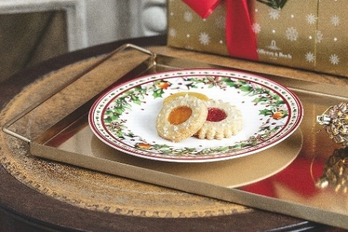
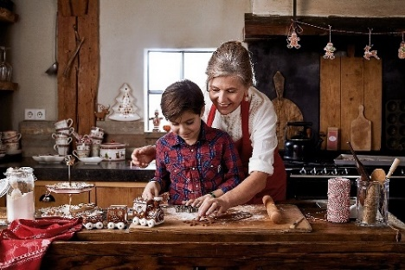
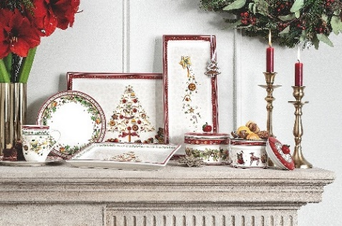

Kontakty: Mediální servis:

Prodejna Villeroy & Boch cammino…
Obchodní dům Kotva – 3. patro Dagmar Kutilová
Praha 1 - náměstí Republiky e-mail: kutilova@cammino.cz
www.luxurytable.cz tel.: +420 606 687 506
www.facebook.com/luxurytable.cz www.cammino.cz

